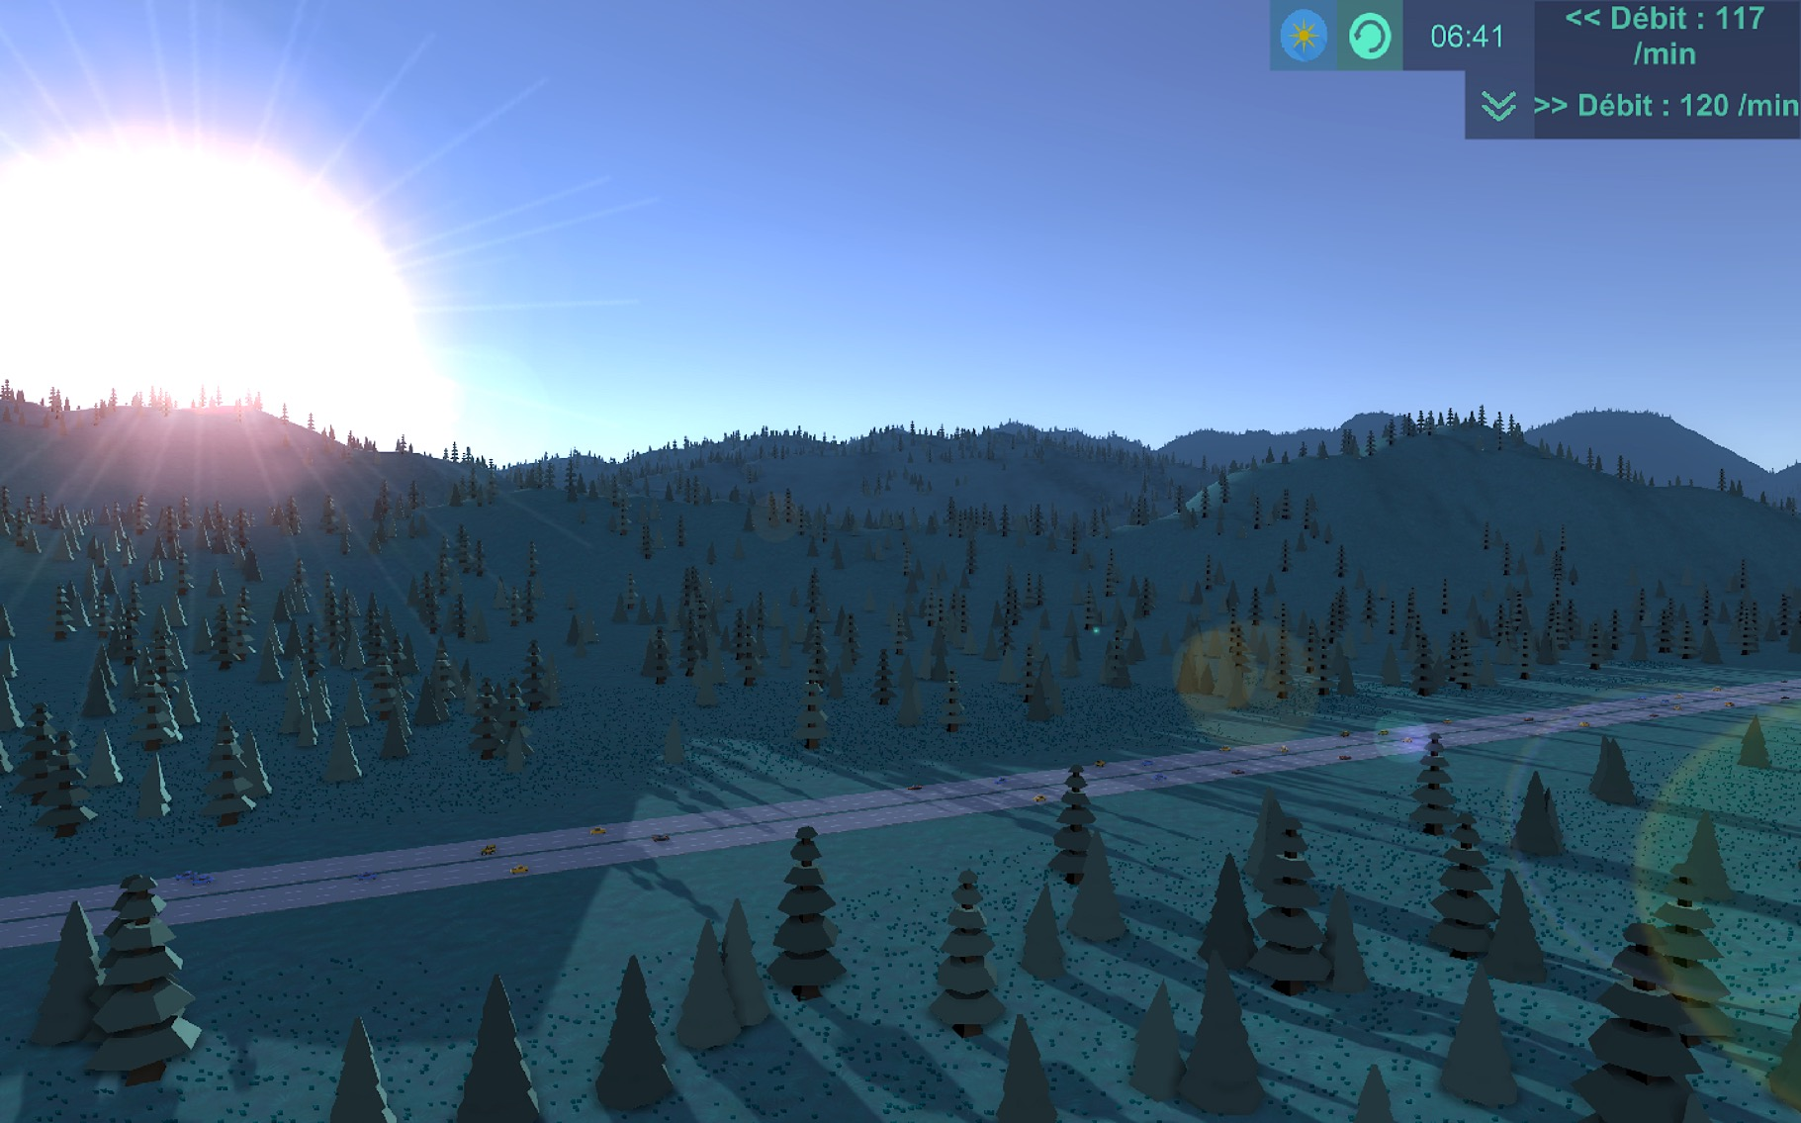Simulateur de débit de voitures sur un tronçon d’autoroute

Maziero Marco – CIN4A

Lausanne - ETML

Durée : 6 semaines

Chef de projet : Jonathan Melly

Table des matières

1 Spécifications 4

1.1 Titre 4

1.2 Description 4

1.3 Matériel et logiciels à disposition 4

1.4 Prérequis 4

1.5 Cahier des charges 4

1.5.1 Objectifs et portée du projet (objectifs SMART) 4

1.5.2 Caractéristiques des utilisateurs et impacts 4

1.5.3 Fonctionnalités requises (du point de vue de l’utilisateur) 5

1.5.4 Contraintes 5

1.5.5 Travail à réaliser par l'apprenti 5

1.5.6 Méthodes de validation des solutions 6

1.6 Les points suivants seront évalués 6

1.7 Validation et conditions de réussite 6

2 Planification Initiale 6

2.1 Liste des tâches 6

2.2 Diagramme de Gantt 7

3 Analyse 8

3.1 Document d’analyse et conception 8

3.1.1 Scripts et organisation 8

3.1.2 Liste des assets utilisés 8

3.1.3 Génération du tronçon 8

3.1.4 Génération des voitures 8

3.1.5 Comportement des voitures 8

3.1.6 Gestion des détections 8

3.1.7 Gestion des collisions 8

3.1.8 Gestion du changement de voie 8

3.1.9 Interface et configuration des paramètres 8

3.1.10 Calcul des débits 8

3.2 Conception des tests 8

3.3 Planification détaillée 8

3.3.1 Semaine 1 8

3.3.2 Semaine 2 9

3.3.3 Semaine 3 9

3.3.4 Semaine 4 10

3.3.5 Semaine 5 10

3.3.6 Semaine 6 10

4 Réalisation 10

4.1 Dossier de Réalisation 10

4.2 Modifications 11

5 Tests 11

5.1 Dossier des tests 11

6 Conclusion 11

6.1 Bilan des fonctionnalités demandées 11

6.2 Bilan de la planification 11

6.3 Bilan personnel 11

7 Divers 11

7.1 Journal de travail 11

7.2 Bibliographie 11

7.3 Webographie 11

8 Annexes 11

# Spécifications

## Titre

Simulateur de débit de voitures sur un tronçon d’autoroute

## Description

Le projet consiste à créer un simulateur de tronçon d’autoroute en temps réel afin de pouvoir en calculer le débit de voitures en fonction de toute une liste de paramètres. Le trafic de voitures évoluera en temps réel en fonction des paramètres appliqués. L’affichage graphique du tronçon d’autoroute sera fait via le logiciel Unity 3D.

## Matériel et logiciels à disposition

* 1x PC de l’ETML
* 1x Laptop MacBook Pro personnel
* 1x documentation Unity 3D
* 1x licence gratuite Unity 3D
* Recherche web
* Microsoft Excel, Word et Powerpoint
* 1x dépôt Github pour le projet

## Prérequis

* Etre capable de tenir un journal de travail
* Avoir suivi les modules de gestion de projet
* Avoir suivi et réalisé les projets imposés à l’ETML
* Avoir suivi les cours de programmation structurée et orienté objet

## Cahier des charges

### Objectifs et portée du projet (objectifs SMART)

* + Programmer un logiciel de simulation de trafic basique les deux premières semaines en spécifiant uniquement la vitesse des voitures en km/h et la taille en km du tronçon d’autoroute.
  + Ajouter pendant les 4 semaines suivantes d’autres paramètres modifiables afin que le programme réagisse et s’adapte en temps réel.
  + Rédiger un cahier des charges et un journal de travail durant la période de projet afin d’assurer un suivi complet du travail.

### Caractéristiques des utilisateurs et impacts

* + Le programme doit être accessible à un public n’ayant pas de connaissances techniques particulières en informatique.
  + L’interface se doit d’être simple d’utilisation et le résultat doit être présenté en direct.

### Fonctionnalités requises (du point de vue de l’utilisateur)

* + L’affichage de la simulation en temps réel en 3D
  + Une interface de configuration pour paramétrer le trafic
  + Les paramètres suivants pourront être modifiés en temps réel :
    - La distance de sécurité entre chaque voiture
    - Le nombre de voies de circulation
    - La limitation de vitesse sur le tronçon d’autoroute
    - Le pourcentage de chances sur un temps donné d’avoir un accident
    - La météo (ce qui influencera les chances d’accident)
    - La densité du trafic
    - La taille du tronçon d’autoroute
    - La présence de véhicules limités à une certaine vitesse
    - La fermeture d’une voie de circulation
  + La gestion automatique du changement de voie de circulation
  + La gestion automatique de la fermeture d’une voie de circulation
  + La détection des voitures envers les autres voitures
  + La gestion des accidents
  + La gestion automatique de la vitesse des voitures par rapport au trafic

### Contraintes

* + Nécessite l’installation du programme avant utilisation.

### Travail à réaliser par l'apprenti

* + Analyser et planifier les différentes tâches à faire. En outre l'analyse doit contenir une conception des fonctionnalités, un design de l'application et une liste de tests qui devront être réalisés avec les résultats attendus.
  + Mettre en œuvre l'environnement de développement.
  + Effectuer une batterie de tests afin de s’assurer de la stabilité du programme et éviter des erreurs inattendues.
  + Produire les documentations nécessaires à la mise en œuvre et à d'éventuelles modifications ultérieures par une tierce personne.
  + Tenir un journal de travail à jour afin de pouvoir lister toutes les étapes et améliorations apportées au projet.
  + Rédiger un cahier des charges qui mette en places les bases et objectifs du projet à réaliser.

### Méthodes de validation des solutions

* + Vérification du comportement des véhicules lors de la simulation
  + Vérification la mise à jour dynamique de la simulation lors de la modification des paramètres de configuration.
  + Vérification du bon fonctionnement de tous les paramètres de simulation et détection des conflits potentiels entre eux.
  + Test d’installation et de fonctionnement du programme sur d’autres terminaux afin de s’assurer de la bonne exécution du code sur toutes les machines supportées par le programme.

## Les points suivants seront évalués

* Le rapport
* Les planifications (initiale et détaillée)
* Le journal de travail
* Le code et les commentaires
* Les documentations de mise en œuvre et d’utilisation

## Validation et conditions de réussite

* Compréhension du travail
* Possibilité de transmettre le travail à une personne extérieure pour le terminer, le corriger ou le compléter
* Etat de fonctionnement du produit livré

# Planification Initiale

La planification a été établie sur six semaines sans compter la semaine de vacances du mois de février. La liste des tâches a ensuite été placée dans la timeline afin d’aboutir à un diagramme de Gantt.

## Liste des tâches

Ci-dessous se trouve la liste de toutes les tâches globales du projet.

|  |
| --- |
| Rédaction du journal de travail |
| Rédaction du cahier des charges |
| Mise en place de l'environnement de travail |
| Planification et placement des tâches |
| Analyse technique du projet |
| Recherche de ressources pour le projet |
| Réalisation de la première version de base du projet |
| Réalisation / Ajout des fonctionnalités au projet de base |
| Tests du projet |
| Rédaction du manuel d'utilisation |
| Rédaction du rapport de projet |
| Divers |
| Création de la scène de base dans Unity 3D |

Ces tâches englobent les parties de planification, d’analyse, de réalisation et de documentation du projet.

## Diagramme de Gantt

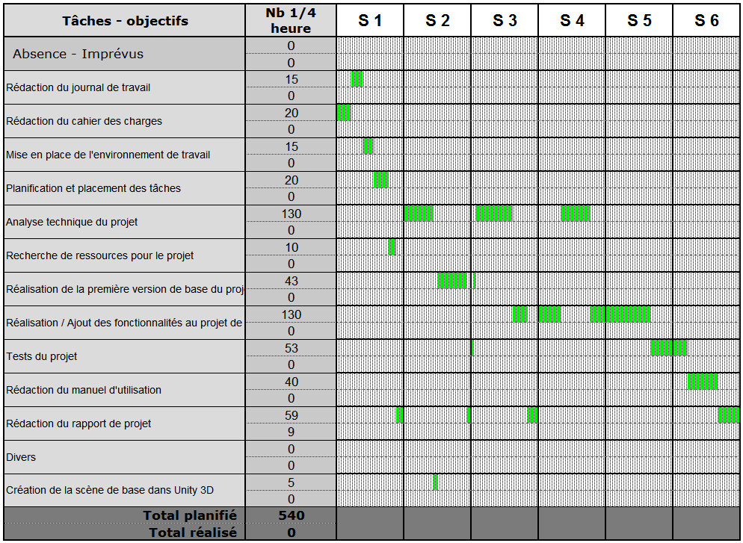Le diagramme de Gantt a été créé en se basant sur les tâches à accomplir et à leur répartition dans le temps. Il a été généré automatiquement dans le même fichier Excel que le journal de travail.

# Analyse

## Document d’analyse et conception

### Génération du tronçon

Option(s) paramétrables par l’utilisateur :

* + - La taille du tronçon de route
    - Le nombre de routes

La génération de routes se fera grâce à une classe de route qui sera instanciée le nombre autant de fois que l’utilisateur l’aura choisi. La route se générera avec une fonction de génération de route ou toutes les pièces (préfabs) de routes seront mises ensemble afin de former le tronçon final de la bonne longueur.

### Génération des voitures

Option(s) paramétrables par l’utilisateur :

* + - La densité du trafic (sec / spawn)
    - La densité de camions (%)

Un total de 5 modèles de voitures et 5 modèles de camions sera disponible pour la génération sur les routes. Une fois les routes générées, la génération de véhicules démarrera. Une route aléatoire sera choisie et après vérification, si la place le permet, une voiture ou un camion sera générés.

Avant d’être généré le véhicule devra vérifier que la voie est libre. Pour ce faire il va effectuer une vérification sur une distance donnée afin d’identifier un potentiel véhicule. Si la voie est libre, le véhicule sera généré, dans le cas contraire, il sera détruit.

### Comportement des voitures

### Gestion des détections

### Gestion des collisions

### Gestion du changement de voie

### Interface et configuration des paramètres

### Calcul des débits

### Affichage de graphiques de débits

### Blocage d’une route

Ce paragraphe décrit le fonctionnement de manière détaillée.

Autant que possible de manière graphique, imagée, tableaux, etc.

Tous les cas particuliers devraient y être spécifiés…

Il s’agit d’y présenter les fonctionnalités à développer :

Découpage en étapes, en modules, en fonctionnalités, etc.

Formulaires, interfaces graphiques, pages web, etc.

Schémas de navigation, schémas événementiels, structogramme, pseudocode, etc.

Si le projet inclut une base de données :

Dictionnaire des données

Modèle conceptuel des données, modèles logique des données.

## Conception des tests

Ce paragraphe permet de spécifier la stratégie de test qui sera menée au point 5.1

Qui, quand, avec quelles données, dans quel ordre, etc.

## Planification détaillée

### Semaine 1

|  |  |  |
| --- | --- | --- |
| Tâche | Durée [p] | Description |
| Rédaction du CdC | 6 | Rédaction du cahier des charges et validation |
| Rédaction du JdT | 5 | Rédaction du journal de travail |
| Mise en place de l’environnement | 5 | Mise en place de l’environnement de développement et du projet |
| Première planification | 6 | Création de la planification initiale dans le journal de travail |
| Recherche de ressources | 4 | Recherche de ressources et de modèles 3D pour le projet |
| Création du rapport | 4 | Création et début de rédaction du rapport de projet |

### Semaine 2

|  |  |  |
| --- | --- | --- |
| Tâche | Durée [p] | Description |
| Analyse - Vitesse | 2 | Analyse de la configuration de la vitesse des voitures |
| Analyse - Tronçon | 4 | Analyse de la configuration de la taille du tronçon de route, de son positionnement et de sa génération automatique |
| Analyse – Voitures | 4 | Analyse de la génération et du comportement basique des voitures sur le tronçon |
| Analyse - Camera | 3 | Analyse du comportement des caméras |
| Création de la scène de base | 2 | Création de la scène de base du jeu qui servira à simuler l’entier des éléments du trafic |
| Réalisation - Tronçon | 5 | Réalisation de la génération automatique du tronçon d’autoroute avec : Nombre de voies, taille et position |
| Réalisation - Voitures | 5 | Réalisation de la génération automatique des voitures sur le tronçon d’autoroute |
| Réalisation - Débit | 3 | Réalisation de l’affichage et du calcul du débit de voitures ayant franchi le tronçon |
| Rédaction du rapport | 2 | Rédaction du rapport de projet |

### Semaine 3

|  |  |  |
| --- | --- | --- |
| Tâche | Durée [p] | Description |
| Tests | 1 | Tests des fonctionnalités du projet |
| Réalisation – Version de base | 1 | Finalisation de la version de base du projet |
| Analyse – Trafic | 4 | Analyse de la génération de trafic aléatoire sur tout le tronçon d’autoroute |
| Analyse – Vitesse | 4 | Analyse de la gestion de la vitesse variable et le sa limitation |
| Analyse – Accidents | 4 | Analyse de la gestion des accidents |
| Analyse – Changement voie | 4 | Analyse du changement de voie |
| Réalisation - Détection | 3 | Réalisation de la détection des voitures et du trafic ainsi que la gestion de la vitesse |
| Réalisation – Changement voie | 5 | Réalisation de la fonctionnalité de changement de voie |
| Rédaction du rapport | 4 | Rédaction du rapport de projet, complétion des nouvelles fonctionnalités |

### Semaine 4

|  |  |  |
| --- | --- | --- |
| Tâche | Durée [p] | Description |
| Réalisation - Accidents | 10 | Ajout de la fonctionnalité de gestion des accidents |
| Analyse – Fermeture voie | 4 | Analyse de l’option de fermeture de voie |
| Analyse - Météo | 7 | Analyse de la gestion des effets météo |
| Analyse – Limitation Vitesse | 2 | Analyse de la gestion des véhicules à vitesse limité (camions, etc…) |
| Analyse – Interface | 4 | Analyse de la création de l’interface de paramétrage du simulateur |
| Réalisation – Fermeture voie | 3 | Réalisation de la fonctionnalité de fermeture d’une voie |

### Semaine 5

|  |  |  |
| --- | --- | --- |
| Tâche | Durée [p] | Description |
| Réalisation - Météo | 10 | Ajout de la fonctionnalité de gestion des conditions météo |
| Réalisation – Limitation vitesse | 5 | Réalisation de la gestion des véhicules à vitesse limitée |
| Réalisation - Interface | 7 | Création de l’interface de paramétrage des options de simulation |
| Tests | 8 | Tests des nouvelles fonctionnalités |

### Semaine 6

|  |  |  |
| --- | --- | --- |
| Tâche | Durée [p] | Description |
| Tests | 6 | Réalisation d’une batterie de tests sur le projet pour s’assurer du bon fonctionnement de toutes les fonctionnalités |
| Manuel d’utilisation | 12 | Rédaction du manuel d’utilisation du programme |
| Documentation | 12 | Complétion et finalisation de tous les documents du projet. Fin du rapport de projet |

# Réalisation

## Dossier de Réalisation

### Introduction

### Assets utilisés

### CameraBehavior

### CarBehavior

### GenerationManager

### Road

### UserInterface

### Config

Cette partie permet de reproduire ou reprendre le projet par un tiers.

Pour chaque étape, il faut décrire sa mise en œuvre. Typiquement :

Versions des outils logiciels utilisés (OS, applications, pilotes, librairies, etc.)

Configurations spéciales des outils (Equipements, PC, machines, outillage, etc.)

Code source commenté des éléments logiciels développés.

Modèle physique d’une base de données.

Arborescences des documents produits.

Il faut décrire le parcours de réalisation et justifier les choix.

## Modifications

Historique des modifications demandées (ou nécessaires) aux spécifications détaillées.

Date, raison, description, etc.

# Tests

## Dossier des tests

On dresse le bilan des tests effectués (qui, quand, avec quelles données…) sous forme de procédure. Lorsque cela est possible, fournir un tableau des tests effectués avec les résultats obtenus et les actions à entreprendre en conséquence (et une estimation de leur durée).

Si des tests prévus dans la stratégie n'ont pas pu être effectués :

raison, décisions, etc.

Liste des bugs répertoriés avec la date de découverte et leur état:

Corrigé, date de correction, corrigé par, etc.

# Conclusion

## Bilan des fonctionnalités demandées

Il s’agit de reprendre point par point les fonctionnalités décrites dans les spécifications de départ et de définir si elles sont atteintes ou pas, et pourquoi.

Si ce n’est pas le cas, estimer en « % » ou en « temps supplémentaire » le travail qu’il reste à accomplir pour terminer le tout.

## Bilan de la planification

Distinguer et expliquer les tâches qui ont généré des retards ou de l'avance dans la gestion du projet. Indiquer les différence entre les planifications initiales et détaillées avec le journal de travail.

## Bilan personnel

Si c’était à refaire:

Qu’est-ce qu’il faudrait garder ? Les plus et les moins ?

Qu’est-ce qu’il faudrait gérer, réaliser ou traiter différemment ?

Qu’est que ce projet m’a appris ?

Suite à donner, améliorations souhaitables, …

Remerciements, signature, etc.

# Divers

## Journal de travail

Date, activité (description qui permet de reproduire le cheminement du projet), durée, liens et références sur des documents externes. Lorsqu’une activité de recherches a été entreprise, il convient d’énumérer ce qui a été trouvé, avec les références.

## Bibliographie

Références des livres, revues et publications utilisés durant le projet.

## Webographie

Références des sites Internet consultés durant le projet.

# Annexes

Listing du code source (partiel ou, plus rarement complet)

Guide(s) d’utilisation et/ou guide de l’administrateur

Etat ou « dump » de la configuration des équipements (routeur, switch, robot, etc.).

Extraits de catalogue, documentation de fabricant, etc.